RESULTADO – TOMADA DE PREÇO

0242110EM64712HEMNSL

2

1/10/2024

Bionexo

2

O Instituto de Gestão e Humanização – IGH, entidade de direito privado e sem fins lucrativos, classificado como

Organização Social, vem tornar público o resultado da Tomada de Preços, com a finalidade de adquirir bens, insumos e

serviços para o HEMNSL - Hospital Est. Maternidade Nossa Senhora de Lourdes, com endereço à Rua 230, Qd. 709, S/N,

Setor Nova Vila, Goiânia/GO, CEP: 74.640-210

Art. 10º Não se exigirá a publicidade prévia disposta no artigo

II. EMERGÊNCIA: Nas compras ou contratações realizadas em caráter de urgência ou emergência, caracterizadas pela

ocorrência de fatos inesperados e imprevisíveis, cujo não atendimento imediato seja mais gravoso, importando em prejuízos

ou comprometendo a segurança de pessoas ou equipamentos, reconhecidos pela administração.

Bionexo do Brasil Ltda

Relatório emitido em 21/10/2024 11:23

**Comprador**

IGH - Maternidade Nossa Senhora De Lourdes (11.858.570/0005-67)

RUA 230, QUADRA 709 LOTE 11 - SETOR NOVA VILA - GOIÂNIA, GO CEP: 74640-210

**Relação de Itens (Confirmação)**

Pedido de Cotação : 364960485

COTAÇÃO Nº 64712 - MEDICAMENTOS - HEMNSL OUT/2024

Frete Próprio

Observações: -\*PAGAMENTO: Somente a prazo e por meio de depósito em conta PJ do fornecedor. \*FRETE: Só serão

aceitas propostas com frete CIF e para entrega no endereço: RUA 230 QUADRA 709 LOTE 11 - Setor Nova Vila,

Goiânia/GO CEP: 74640-210, dia e horário especificado. \*CERTIDÕES: As Certidões Municipal, Estadual de Goiás,

Federal, FGTS e Trabalhista devem estar regulares desde a data da emissão da proposta até a data do pagamento.

\*

REGULAMENTO: O processo de compras obedecerá ao Regulamento de Compras do IGH, prevalecendo este em relação

a estes termos em caso de divergência.

Tipo de Cotação: Cotação Emergencial

Fornecedor : Todos os Fornecedores

Data de Confirmação : Todas

**Validade Condições**

**da de**

**Proposta Pagamento**

**Faturamento Prazo de**

**Fornecedor**

**Frete**

**Observações**

**Mínimo**

**Entrega**

PEDIDO SOMENTE SERA ATENDIDO A PRAZO

MEDIANTE ANALISE DE CREDITO / VALIDACAO

DO DEPARTAMENTO FINANCEIRO E A

**Ello Distribuicao Ltda - Epp**

GOIÂNIA - GO

Usuario Ws Ello Distribuiã§ã£o -

(62) 4009-2100

vendedores@ellodistribuicao.com.br

**[Mais informações](javascript: f_mais_info(192054))**

CONFIRMACAO DE DISPONIBILIDADE DO

1 dias após

confirmação

1

R$ 200,0000

24/10/2024

a vista

CIF ESTOQUE - PEDIDO SOMENTE SERA ATENDIDO

A PRAZO MEDIANTE ANALISE DE CREDITO /

VALIDACAO DO DEPARTAMENTO FINANCEIRO E

A CONFIRMACAO DE DISPONIBILIDADE DO

ESTOQUE

**Programação**

**de Entrega**

**Preço**

**Unitário Fábrica**

**Preço**

**Valor**

**Total**

**Produto**

**Código**

**Fabricante Embalagem Fornecedor Comentário Justificativa**

**Rent(%)**

**Quantidade**

**Usuário**

;

- INOVAMED e

Danielly

Evelyn

Pereira Da

Cruz

HOSPDROGAS

não atendem o

prazo de

entrega por se 0,2300 0,0000

tratar de uma

AGUA

AGUA

INJECAO

10ML CX/200

- - EQUIPLEX

Ello

Distribuicao

Ltda - Epp

BIDESTILADA

SOL. INJ. 10ML -

AMPOLA

R$

R$

R$

322,0000

1

5617

-

cx.

-

1400 Ampola

2

1/10/2024

11:21

cotação

emergencial.

;

SULMEDIC,

BELIVE,

PRECISION,

SUPREMA,

PONTAMED,

SÓDROGAS,

INOVAMED,

MEDFUTURA e

IMPERIO não

atendem o

Danielly

Evelyn

Pereira Da

Cruz

CEFTRIAXONA

PO P/SOL INJ 1G

-

FRASCO/AMPOLA

DE 1000MG

CEFTRIAXONA

DI H 1GR PO

LIOF IV

CX/100FA - -

BLAU

Ello

Distribuicao

Ltda - Epp

R$

R$

R$

515,0000

2

4890

-

cx.

-

100 Frasco/Ampola

5

,1500 0,0000

prazo de

entrega por se

tratar de uma

cotação

21/10/2024

11:21

emergencial. -

MEDICAMENTAL

não atinge

faturamento

minimo.

;

- CM se nega a

venda até

Danielly

Evelyn

Pereira Da

Cruz

mesmo a vista.

- BELIVE não

atende o prazo

de entrega por

se tratar de

CLORETO DE

SODIO SOL. INJ.

.9% 100ML (M)

- - UNIDADE

KP CLORETO

DE SODIO

0,9% 100ML,

FRESENIUS

Ello

Distribuicao

Ltda - Epp

R$

R$

R$

811,2000

3

4

5432

5681

-

-

CAIXA

-

-

240 Unidade

1400 Ampola

0

3,3800 0,0000

21/10/2024

11:21

uma cotação

emergencial.

CLORETO DE

SODIO SOL. INJ.

.9% 10ML -

CLORETO DE

SODIO 0,9%

10ML CX

AMPOLA

Ello

Distribuicao

Ltda - Epp

;-

R$

R$

R$

364,0000

Danielly

Evelyn

Pereira Da

Cruz

HOSPDROGAS, 0,2600 0,0000

SULMEDIC e

PONTAMED não

0

https://bionexo.bionexo.com/jsp/RelatPDC/relat\_adjudica.jsp

1/2

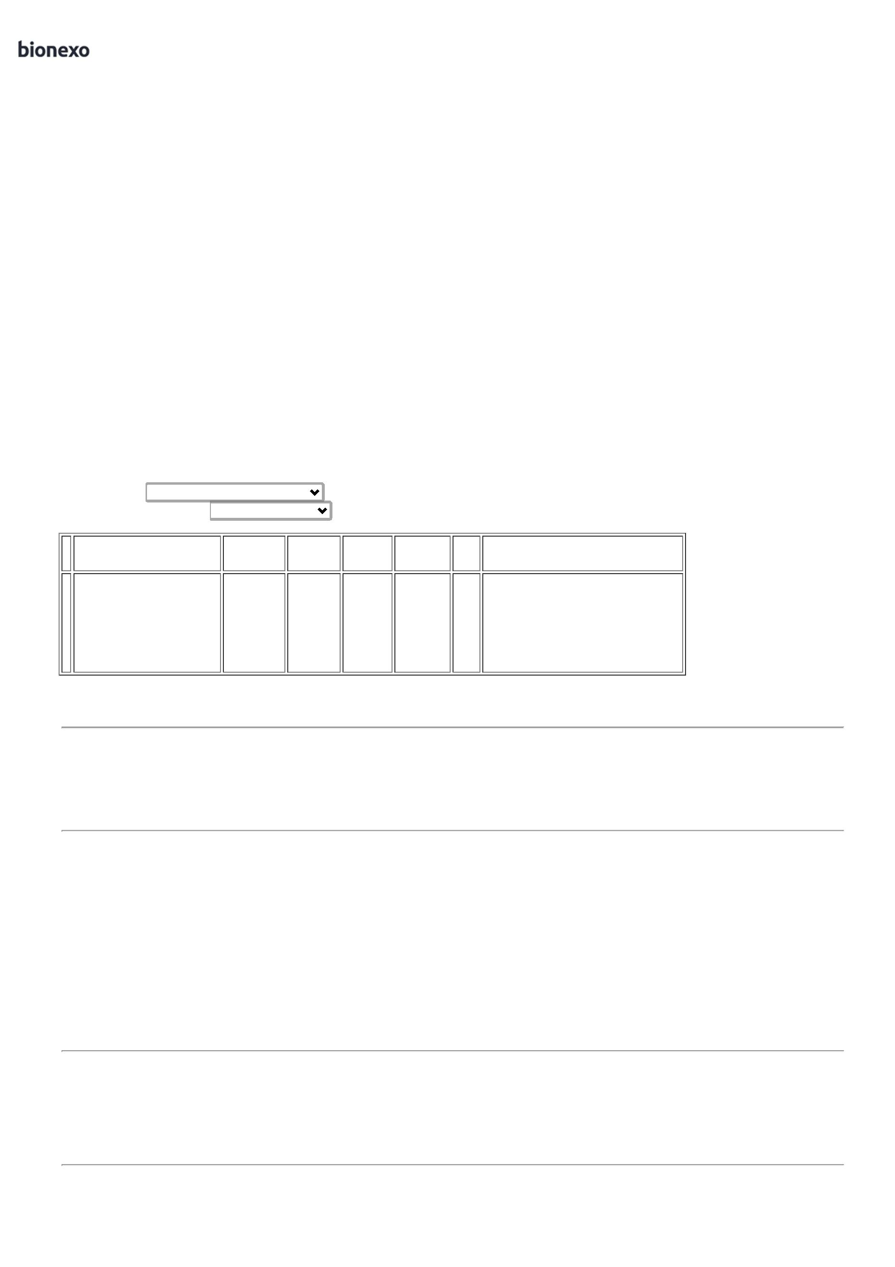

2

1/10/2024

Bionexo

AMPOLA -

AMPOLA

200UNID - -

SAMTEC

atendem o

prazo de

entrega por se

tratar de uma

cotação

21/10/2024

11:21

emergencial. -

MEDICAMENTAL

não atinge

faturamento

minimo.

Danielly

Evelyn

Pereira Da

Cruz

KP CLORETO

DE SODIO

0,9% 500ML

CX/30FR -

FRESENIUS -

FRESENIUS

CLORETO DE

SODIO SOL. INJ.

.9% 500ML (M)

- BOLSA

Ello

Distribuicao

Ltda - Epp

R$

R$

R$

5

5436

-

CX

null

-

720 Bolsa

0

4,9000 0,0000

3.528,0000

2

1/10/2024

11:21

**Total**

**Parcial:**

R$

3

3

860.0

860.0

5.540,2000

Total de Itens da Cotação: 5

Total de Itens Impressos: 5

**Total**

**Geral:**

R$

5.540,2000

Clique [aqui](javascript:chama_completo(364960485)) para geração de relatório completo com quebra de página

https://bionexo.bionexo.com/jsp/RelatPDC/relat\_adjudica.jsp

2/2

